MAT-O-WAHL
- Inhaltsverzeichnis
MAT-O-WAHL 1
Ein einfach zu bedienender, freier Wahl-O-Mat Klon 2
Einstellungen 2
Hinweis zu CSV-Dateien 2
Ansicht einer kommagetrennten CSV-Datei im Texteditor ... 2
... und in der Tabellenkalkulation (Excel, Calc, ...) 2
Notation 3
Einstellungen am Beispiel Obsthausen 4
Allgemeine Einstellungen 4
Erweiterte Einstellungen 5
Profi-Einstellungen 5
Testen der Einstellungen 5
Design und Aufbau (für Experten) 6
FAQ 8
Was kostet der Mat-O-Wahl? 8
Kann ich den Mat-O-Wahl verändern? 8
Der Mat-O-Wahl funktioniert nicht. Was nun? 8
Kann ich die Optik (Farbe, Schriftgröße, …) ändern? Wie? 8
Wie werden die Punkte berechnet? Warum gibt es halbe Punkte? 8
Wie kommen die Farbe und die Länge für die Ergebnisbalken am Ende zustande? 9
Wie kann ich die Anzahl der kleinen Kästchen unter den Wahlknöpfen ändern? 9
Wie funktioniert die anonyme Auswertung? 9
Lizenz 10
Homepage und Kontakt 10

Ein einfach zu bedienender, freier Wahl-O-Mat Klon
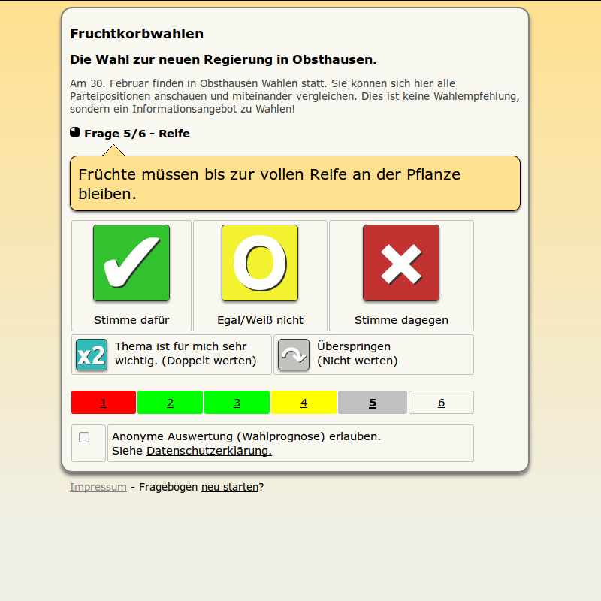
Der Mat-O-Wahl ist ein Programm (mehr ein Framework) zum Vergleichen von Parteipositionen mit der eigenen Meinung. Er kann frei kopiert und verändert werden, damit jedermann schnell und einfach selbst Umfragen zu politischen Themen gestalten kann.
Einsatzbereiche können z.B. lokale Wahlen wie Bürgermeisterwahlen, Bürgerschaftswahlen, Stadtratswahlen, Kreisratswahlen, Kommunalwahlen oder Landratswahlen sein. Aber auch Volksabstimmungen und studentische Wahlen wie Fachschaftsratswahlen, Studentenparlamentswahlen (StuPa-Wahl) oder Studentenratswahlen (Stura-Wahl).

Einstellungen
Alle wichtigen Einstellungen werden in einer Textdatei namens "definition.js" im Verzeichnis "/data" gemacht. Diese kann mit einem Texteditor (Notepad, Wordpad, ...) bearbeitet werden.
Hier kann man Kontaktinformationen für das Impressum angeben und erklärende Texte wer und was gewählt wird. Viel wichtiger ist jedoch die Möglichkeit, Angaben zu den Parteien und der Datei mit den Fragen zu machen.

Hinweis zu CSV-Dateien
Alle Fragen und Parteipositionen sind in einfachen CSV-Dateien abgespeichert. Das sind normale Textdateien, die man sowohl mit einem Texteditor (z.B. Notepad, Wordpad, ...) als auch mit einer Tabellenkalkulation (MS Excel, OO Calc, ...) bearbeiten kann. Die Spalten sind voneinander mit einem einfachen Trennzeichen, z.B. ein Komma oder ein Semikolon, getrennt. Die Namen dieser CSV-Dateien kann man selbst in der "definition.js"-Datei angeben.

Ansicht einer kommagetrennten CSV-Datei im Texteditor ...
Flughafenausbau ,"Der Flughafen soll ausgebaut werden."
Gymnasium, Das Alfred E. Neumann Gymnasium soll geschlossen werden.
Radweg,Der Bau des Radwegs in den Märchenwald ist wichtiger als die Sanierung der Altstadt-Sackgasse.
"Schulden" , Die Stadt soll keine neuen Schulden mehr aufnehmen.

... und in der Tabellenkalkulation (Excel, Calc, ...)
Flughafenausbau | Der Flughafen soll ausgebaut werden.
Gymnasium | Das Alfred E. Neumann Gymnasium soll geschlossen werden.
Radweg | Der Bau des Radwegs in den Märchenwald ist wichtiger als die Sanierung der Altstadt-Sackgasse.
Schulden | Die Stadt soll keine neuen Schulden mehr aufnehmen.

Notation
Alle Texte (also alle Werte außer den Zahlen) müssen mit Anführungszeichen umschlossen werden. Listen müssen außerdem voneinander mit einem Komma getrennt werden. z.B.: "Partei1, Vorname2 Name2, Kandidat3".
Achten Sie bitte auch darauf, immer die gleiche Reihenfolge einzuhalten. Bei den Dateinamen sollte man keine Leerzeichen und Sonderzeichen wie Umlaute oder ß verwenden und man muss außerdem auf Groß- und Kleinschreibung achten! Eine "datei.txt" ist keine "Datei.txt".

Einstellungen am Beispiel Obsthausen
Einstellungen in der „definition.js“-Datei im Verzeichnis „/data“.

Allgemeine Einstellungen

Fragenkatalog
var fileQuestions = "Fragen.csv";
Die Datei mit den Fragen an die Parteien. In diesem Fall gibt es 6 Fragen. Die erste Spalte der CSV-Datei enthält eine Kurzzusammenfassung der Frage, die zweite Spalte enthält die eigentliche Frage.

Liste der Parteien / Kandidaten
var strPartyFiles = "Apfelpartei.csv,Bananenpartei.csv, Citronenpartei.csv , Neutrale.csv";
Eine Liste mit Dateien der Parteipositionen. In diesem Fall gibt es vier Parteien, die zu jeder der sechs Fragen geantwortet haben. Die erste Spalte der CSV-Datei enthält die Position der Partei in Form einer Zahl.

-1 steht für "stimme nicht zu",
0 für "Enthaltung" und
1 für "stimme zu".
Die zweite Spalte enthält eine ausformulierte Begründung der Position.

var strPartyNamesShort = "APPD,Bananen,TBC,Neutrale";
var strPartyNamesLong = "Appelpartei Deutschlands, Bananenrepublikpartei , Tradionelle Bundesdeutsche Citronenpartei, Neutrale Partei";
var strPartyLogosImg = " appel.png , banane.jpg, tbc.gif, egal.png ";
var intPartyLogosImgWidth = 50;
var intPartyLogosImgHeight = 25;
var strPartyInternet = "www.appelpartei.ap, www.banane.ba, www.die-citronen.ca, www.neutrale-partei.np";
Listen mit den Parteinamen in kurzer und langer Form, eine Liste mit Bildern zu den Parteilogos und eine Liste mit Links zu den Parteiseiten im Internet. Außerdem kann man die Bildgröße für die Ergebnisliste angeben.

var intPartyDefaultShow = 3
Anzahl der Parteien, die beim Einblenden der detaillierten Ergebnisliste sofort angezeigt werden sollen. Im Beispiel werden die ersten drei von den vier vorhanden Parteien angezeigt. Um alle Parteien anzeigen zu lassen, gibt man eine 0 ein.

Überschriften und Texte
var heading1 = "Fruchtkorbwahlen";
var heading2 = "Die Wahl zur neuen Regierung in Obsthausen.";
var explainingText = "Am 30. Februar finden in Obsthausen Wahlen statt. … ";
Texte mit Überschriften und einer kurzen Erklärung.

Impressum, Kontakt
var imprintEditorialNames = "Max Mustermann, Martina Mustermann, Harry Hirsch";
var imprintEditorialEmail = "max@mustermann-politikfreund.de";
(optional) Texte mit Namen und E-Mailadresse der Redaktion für das Impressum.

var imprintTechnicsNames = "Max Mustermann, Hans Wurst";
var imprintTechnicsEmail = "info@hans-wurst-webdesign-obsthausen.com";
(optional) Texte mit Namen und E-Mailadresse der technischen Leitung für das Impressum.

var imprintPictures = "Wikipedia, Max Mustermann, Foto Franz Frankfurt, Neutrale Partei";
(optional) Besitzer der Bildrechte an Kandidatenfotos oder Parteilogos für das Impressum.

var imprintPrivacyUrl = "www.hans-wurst-webdesign-obsthausen.com/datenschutz.html";
(optional) Link zu einer Datenschutzerklärung für das Impressum.

Wenn Sie eine Einstellung frei lassen wollen, löschen Sie bitte nicht die ganze Zeile, sondern nur den Inhalt. Ein Wert ohne Datenschutzerklärung sieht z.B. so aus: var imprintPrivacyUrl = "";

Erweiterte Einstellungen
var separator = ";";
Das Trennzeichen mit welchem die CSV-Dateien voneinander getrennt sind. Microsoft Excel speichert zumeist mit Semikolon und OpenOffice Calc mit Komma ab. Alle CSV-Dateien müssen das gleiche Trennzeichen benutzen.

var design = "default";
Eine StyleSheet-Datei (CSS) mit Formatvorlagen

Profi-Einstellungen
var statsRecord = 1;
(optional - für Experten) Bietet die Möglichkeit die Ergebnisse des Nutzers an einen Server zu senden. Dafür muss jedoch eine Datenschutzerklärung vorhanden sein und der Nutzer muss der Übermittlung seiner Daten aktiv zustimmen ("OptIn-Verfahren"). Mögliche Werte sind 1 oder 0, true oder false.

var statsServer = "http://localhost/extras/vote.php";
(optional - für Experten) Die Adresse und der Name des Skripts, welche die Daten empfängt. Es werden zwei Variablen übertragen - mowpersonal und mowparties.
"mowpersonal" enthält die persönliche Auswahl des Nutzers in der Form Zustimmung/Ablehnung/Enthaltung/Übersprungen. Also z.B.: 1,-1,0,99
"mowparties" enthält die Anzahl der Übereinstimmungen mit den Parteien in der definierten Reihenfolge, z.B. 5,1,0,2 (z.B. APPD 5 Punkte, Bananen 1 Punkt, Citronen 0 Punkte, Neutrale 2 Punkte).
Der Aufruf sieht dann so aus: http://localhost/extras/vote.php?mowpersonal=-1,0,1,99&mowparties=5,1,0,2

Testen der Einstellungen
Im Stammverzeichnis befindet sich eine QUICKTEST.HTML-Datei. Diese prüft die wichtigsten Einstellungen und sagt Ihnen, ob es einen schwerwiegenden Fehler in der Konfiguration gibt.

Design und Aufbau (für Experten)
Alle Informationen werden in der INDEX.HTML angezeigt. Dabei werden verschiedene <DIV>-Elemente ein- und wieder ausgeblendet. Die CSS-StyleSheets fürs Designs können selbst angepasst werden. Die Variablen aus der DATA/DEFINITION.JS werden wie folgt dargestellt. (Stand: Version 0.2.4.1)

<div id="middle">

<div id="heading">
<h1>heading1</h1>
<h2>heading2<h2>
</div>

<div id="explanation">
<p>explainingText</p>
</div>

<div id="headingContent">
<h3>(Tortendiagramm) Frage x/y – fileQuestions[Spalte 1] (Schlagwort der Frage)</h3>
</div>

<div id="content" class="bubble">
fileQuestions[Spalte 2] (ausformulierte Frage)
</div>

<div id="headingResults">
<h3>Übereinstimmung mit den Positionen</h3>
</div>

<div id="resultsShort">
<p>Ergebnisse / Resultate der Parteien in tabellarischer Form. Tabelle wird dynamisch erzeugt in OUTPUT.JS / fnEvaluationShort().
intPartyDefaultShow | strPartyLogosImg, intPartyLogosImgWidth, intPartyLogosImgHeight,  strPartyNamesLong | StrPartyNamesShort , strPartyInternet | Automatische Auswertung in fnEvaluationShort() | Balken mit Prozent-angabe der Überein-stimmung
... | ... | ... | ... | ...
Automatischer Wechsel der Farben gemischt aus Hintergrundfarbe und Textfarbe (siehe CSS) in GENERAL.JS / fnCreateMiddleColor(). z.B. background:#000000; + color:#ffffff; = #cccccc;
</p>
</div>

<div id="resultsLong">
<p>Detaillierte Ergebnisse / Resultate mit eigener Meinung in tabellarischer Form.
Tabelle wird dynamisch erzeugt in OUTPUT.JS / fnEvaluationLong().
 | Sie | StrPartyNamesLong,  strPartyLogosImg, intPartyLogosImgWidth, intPartyLogosImgHeight, | ...
fileQuestions[Spalte 1] (Schlagwort der Frage), fileQuestions[Spalte 2] (ausformulierte Frage) |  | strPartyFiles[Spalte 1] (Position in Form 1,0,-1), strPartyFiles[Spalte 2] (ausformulierte Begründung der Partei) | ...
... | ... | ... | ...
</p>
</div>

<div id="voting" style="display:none; width:90%">
<table>Tabelle mit den drei Wahlknöpfen: PRO NEUTRAL CONTRA.</table>
<table>Tabelle mit DOPPELT WERTEN und ÜBERSPRINGEN</table>
Die Auslöser für die nächste Frage liegen am ID-Element und werden in OUTPUT.JS / fnShowQuestionNumber() zugewiesen. Man kann also statt <td> auch ein DIV-Element oder nur ein Bild verwenden, z.B. <img id="votingPro" /> oder <div id="votingPro">.
</div>

<br />
<div id="jumpToQuestion" style="display:none; width:90%">
Gehe direkt zu Frage Nummer XY.
Tabelle wird dynamisch erzeugt in OUTPUT.JS / fnShowQuestionNumber()
</div>

<div id="keepStats" style="display:none; width:90%">
<table>Anonyme Auswertung/Wahlprognose falls statsRecord=1 und imprintPrivacyUrl vorhanden.</table>
</div>

<div id="debug">
</div>

</div>

<p id="extras">
<a href="system/imprint.html" target="_blank">Impressum</a> - Fragebogen neu starten?
</p>

<p id="social-media"> Mit Freunden teilen:
<span id="social-facebook">facebook</span>
<span id="social-google">Google+</span>
<span id="social-twitter">Twitter</span>
Die aktuelle URL wird über location.href ausgelesen und an die jeweilige Social-Media-Seite übergeben. Man muss seine www-Adresse also nicht manuell eintragen.
</p>

FAQ

Was kostet der Mat-O-Wahl?
Engagement, Lust an Demokratie, eine gewisse Frusttoleranz beim Sammeln der Fragen und Antworten von den Parteien, ein klein wenig technisches Verständnis, etwas Webspace aber kein Geld.

Kann ich den Mat-O-Wahl verändern?
Ja, klar. Siehe auch „Lizenz“.

Der Mat-O-Wahl funktioniert nicht. Was nun?
Haben Sie die QUICKTEST.HTML-Datei aufgerufen? Diese prüft Ihre Einstellungen und zeigt Ihnen Lösungsvorschläge. Oft liegt es an Kleinigkeiten, wie einem fehlenden Komma oder der Groß- und Kleinschreibung.
Wenn das alles nicht geht, können wir uns gern mal zusammen setzen.

Kann ich die Optik (Farbe, Schriftgröße, …) ändern? Wie?
Ja, am einfachsten mit Hilfe der CSS-Datei. Fast alle Anzeigen befinden sich in einem eigenen DIV-Element. So kann man diese gezielt verändern.

Wie werden die Punkte berechnet? Warum gibt es halbe Punkte?
Die Punkte werden in der Funktion fnEvaluation() in der SYSTEM/GENERAL.JS berechnet. Die Punktevergabe orientiert sich am Wahl-O-Mat (Version 2009).
Antwort Nutzer | Antwort Partei | Bewertung x1 | Bewertung x2
ja | ja | 1 | 2
ja | nein | 0 | 0
ja | Egal / neutral | 0,5 | 1
egal | ja | 0 | 0
egal | nein | 0 | 0
egal | Egal / neutral | 1 | 2
nein | ja | 0 | 0
nein | nein | 1 | 2
nein | Egal / neutral | 0,5 | 1
übersprungen | ja | 0 | 0
übersprungen | nein | 0 | 0
übersprungen | Egal / neutral | 0 | 0

Wie kommen die Farbe und die Länge für die Ergebnisbalken am Ende zustande?
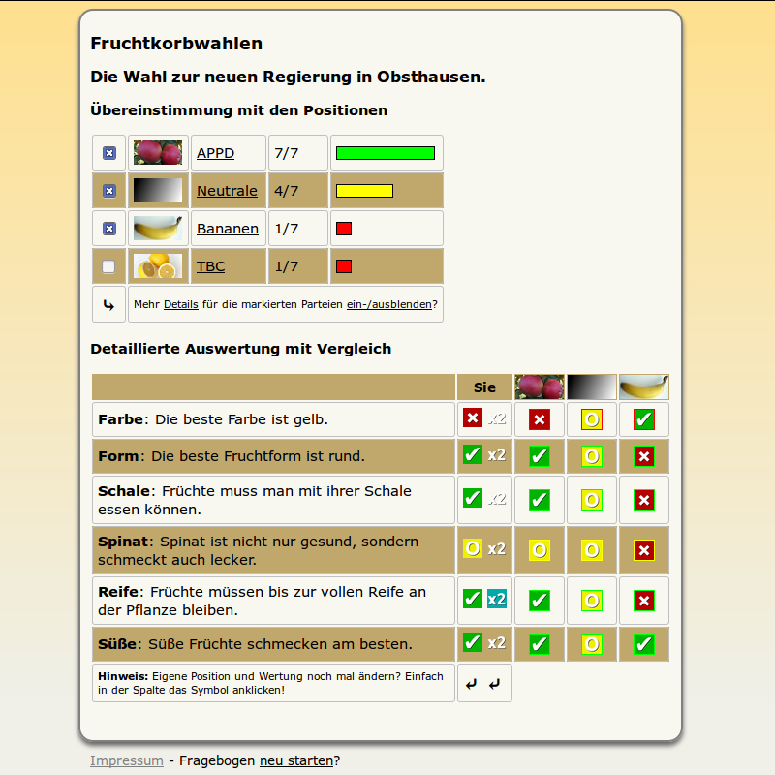
Das ist in der Funktion fnBarImage() in der SYSTEM/GENERAL.JS definiert. Die Schwellwerte liegen bei 33% (rot), 66% (gelb) und alles darüber wird grün. Es handelt sich dabei lediglich um die kleinen Bilder pro_px.png, neutral_px.png und contra_px.png im /img-Verzeichnis.
Der Balken ist in Pixel genauso lang wie die Prozent der Übereinstimmung. Dies wird in der fnEvaluationShort() in der GENERAL/OUTPUT.JS dargestellt.
z.B.: bei 15 von 18 Punkten ergibt das 83,3% oder 83 Pixel Länge in grün. Wenn der Balken z.B. 50% (x 1,5) länger werden soll, müsste anstelle von width='"+percent+"' nun width='"+(percent * 1.5)+"' stehen. Damit wird der Balken 125px lang.

Wie kann ich die Anzahl der kleinen Kästchen unter den Wahlknöpfen ändern?
Diese sind in der Funktion fnJumpToQuestionNumber() in der SYSTEM/OUTPUT.JS definiert. Die entsprechende Variable zum Ändern heißt maxQuestionsPerLine.

Wie funktioniert die anonyme Auswertung?
In Ihrer DATA/DEFINITION.JS haben Sie die Variablen var statsRecord = 1 aktiviert und var statsServer definiert. Als Vorgabe habe ich eine beispielhafte EXTRAS/VOTE.PHP beigelegt. Außerdem muss eine Datenschutzerklärung existieren. Der Aufruf sieht dann z.B. so aus:
http://localhost/extras/vote.php?mowpersonal=-1,0,1,99,1,1&mowparties=5,1,0,2
Diese Daten werden im Beispiel in die EXTRAS/TEST.TXT geschrieben. Ich empfehle aber dringend stattdessen lieber die Daten in eine Datenbank zu schreiben, z.B. MySQL (oder was Ihr Provider Ihnen anbietet). So vermeidet man potentielle Probleme beim Lese-/Schreibzugriff auf die Datei und spart sich das Ändern der Dateirechte (644?) auf Unix-/Linux-Systemen.

Falls Sie doch die Datei-Variante benutzen erhalten Sie folgende Datei:
127.0.0.1 1254322473 1,1,-1,-1,-1,1 2,5,5,0
192.168.0.1 1254324009 1,1,1,1,1,1 4,2,2,0
10.0.0.1 1254324161 1,1,1,1,99,99 2,1,2,0
255.255.255.255 1254324488 -1,-1,-1,-1,-1,-1 1,4,4,0

Dies lässt sich in einer Tabellenkalkulation am Leerzeichen auftrennen.
IP-Adresse | Unix-Zeitstempel | mowpersonal | mowparties
127.0.0.1 | 1254322473 | 1,1,-1,-1,-1,1 | 2,5,5,0
192.168.0.1 | 1254324009 | 1,1,1,1,1,1 | 4,2,2,0
10.0.0.1 | 1254324161 | 1,1,1,1,99,99 | 2,1,2,0
255.255.255.255 | 1254324488 | -1,-1,-1,-1,-1,-1 | 1,4,4,0

Schließlich kann man die einzelnen Spalten (z.B. mowpersonal und mowpersonal) wieder am Komma auftrennen.
Frage: Farbe | Frage: Form | Frage: Schale | Frage: Spinat | Frage: Reife | Frage: Süße
1 | 1 | -1 | -1 | -1 | 1
1 | 1 | 1 | 1 | 1 | 1
1 | 1 | 1 | 1 | 99 | 99
-1 | -1 | -1 | -1 | -1 | -1

Für einen schnellen Überblick gibt es auch die RESULTS.HTML.

Lizenz
Das Programm ist unter der GPL – GNU General Public License Version 3 lizenziert. Das bedeutet:
- Quellcode, Lizenz und größere Änderungen müssen kenntlich gemacht werden.
- Änderungen, Weitergabe, sowie kommerzielle und private Nutzung erlaubt.
- Keine Garantie für Softwareschäden.

Dieses Dokument und die Bilder des Programms (betrifft ja eigentlich nur die Buttons) sind unter der Creative Commons CC BY SA 3.0 lizenziert. Das bedeutet:
- Sie dürfen:
  - Teilen - das Material in jedwedem Format oder Medium vervielfältigen und weiterverbreiten
  - Bearbeiten - das Material remixen, verändern und darauf aufbauen und zwar für beliebige Zwecke, sogar kommerziell. [...]
- Unter folgenden Bedingungen:
  - Namensnennung
  - Weitergabe unter gleichen Bedingungen
- Keine weiteren Einschränkungen - Sie dürfen keine zusätzlichen Klauseln oder technische Verfahren einsetzen, die anderen rechtlich irgendetwas untersagen, was die Lizenz erlaubt.

Homepage und Kontakt
www.mat-o-wahl.de
www.medienvilla.de
mathias . steudtner (a) gmx .net

Wenn Sie den Mat-O-Wahl einsetzen, würde ich mich über eine kurze Mitteilung von Ihnen freuen.

Vgl. Rechenmodell 2014: http://www.bpb.de/system/files/dokument_pdf/Rechenmodell%20des%20Wahl-O-Mat.pdf
http://choosealicense.com/licenses/gpl-v3/
https://creativecommons.org/licenses/by-sa/3.0/de/

